Nama: Marcell Prasetyo
Jurusan: Computer Science and Statistics
NIM: 2702229895
Matakuliah: Scientific Computing
Tipe: Assurance of Learning

- Model Matematika dan Bentuk Numericalnya (P1, P2)

- Kombinasi dari Problem 1 dan Problem 2
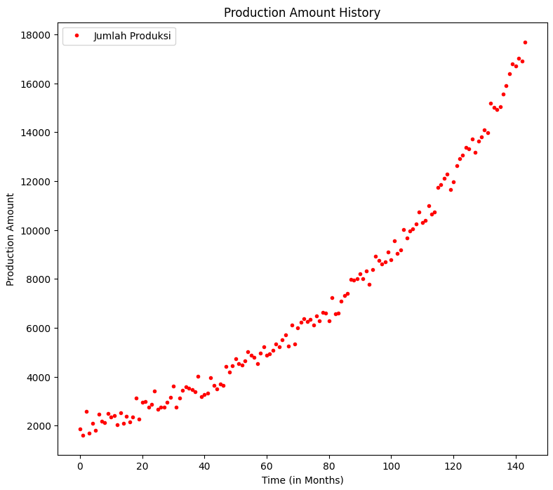

- Dari visualisasi data diatas, bisa didapatkan bahwa menggunakan model polinomial dengan derajat 3 cocok untuk digunakan karena data menunjukkan kurva yang kompleks, artinya ada beberapa titik pemutaran (ada waktu dimana produksi naik, turun, lalu naik kembali). Tidak hanya itu, model polinomial dengan derajat 3 juga memberikan akurasi yang lebih baik untuk data-data yang kompleks.

- Model (Numerical Approximation):

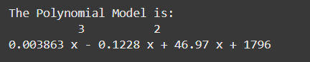

- Visualisasi Model:
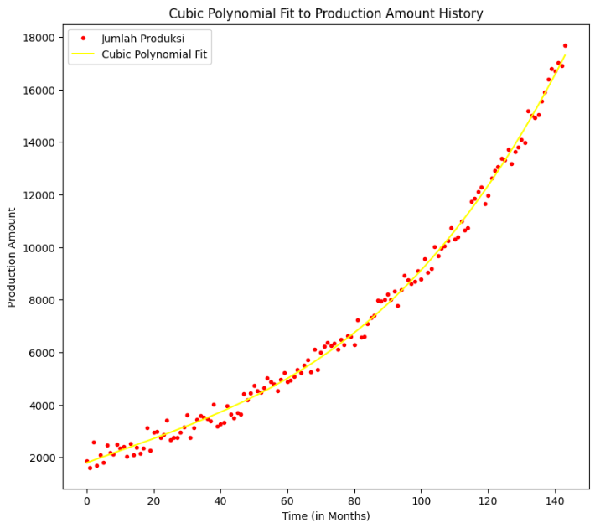

- Prediksi Pembangunan Gudang (P3)

- Dengan kapasitas produksi maksimal sebesar 25000 tas/bulan, maka untuk memprediksi kapan jumlah produksi melebihi kapasitas dan kapan pembangunan gudang baru dimulai dapat menggunakan metode Newton-Raphson atau Bisection (pendekatan sebagai masalah root of equation)

- Waktu Produksi Melebihi Kapasitas:
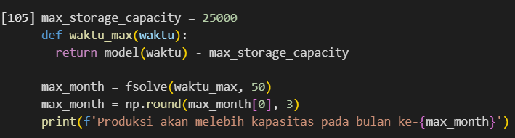

- Waktu Pembangunan Gudang:

Karena membutuhkan waktu minimal sebesar 13 bulan untuk pembangungan gudang baru, maka bulan maksimal EIGER memulai pengerjaan pembangunan yaitu,

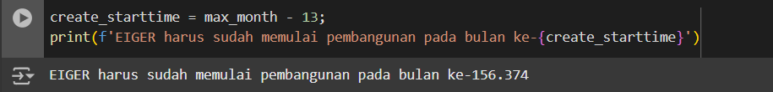

- Code (P4)
https://colab.research.google.com/drive/1Yea9MjKVoFUpxmy8vyQBfMr8y9tYP75C?usp=sharing

